Урок мужества № 4
МБОУ СОШ № 12
Классный руководитель 11 класса Стрелецкая Т.О.
«Российскому флоту - быть!
30 октября 1696 года - день основания Российского Военно-морского флота»
Славная история флота Российского берет свое начало более трехсот лет назад и неразрывно связана с именем Петра Первого. Еще в юности, обнаружив в 1688 году в своем амбаре подаренный их семье ботик, названный позднее «Дедушкой Русского флота», будущий глава государства навсегда соединил свою жизнь с кораблями. В этом же году он основал верфь на Плещеевом озере, где благодаря стараниям местных умельцев был построен «потешный» флот государя. Уже к лету 1692 года флотилия насчитывала несколько десятков судов, из которых выделялся красавец-фрегат «Марс» с тридцатью пушками.
Справедливости ради отмечу, что первый отечественный корабль был построен еще до рождения Петра в 1667 году. Голландские мастера совместно с местными ремесленниками на реке Ока сумели построить двухпалубный «Орел» с тремя мачтами и возможностью путешествия по морю. Одновременно с этим были созданы пара шлюпок и одна яхта. Руководил этими работами мудрый политик Ордин-Нащокин из московских бояр. Название, как можно догадаться, досталось кораблю в честь герба. Петр Великий считал, что это событие положило начало морскому делу на Руси и «достойно прославления в веках». Однако в истории день рождения военного флота нашей страны связан совсем с другой датой…

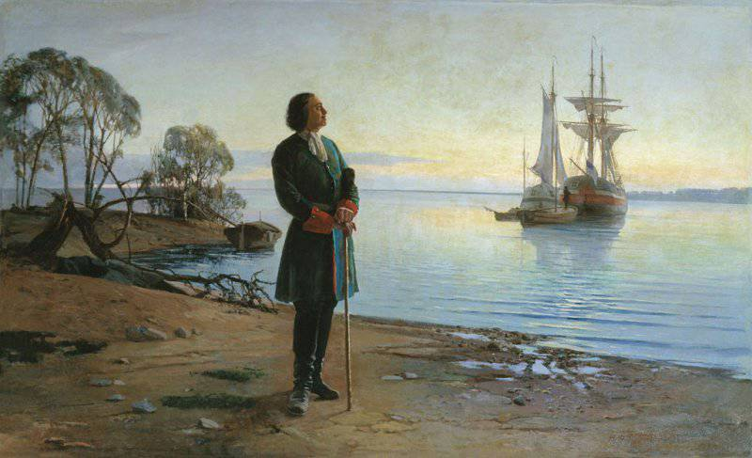
Шел 1695 год. Необходимость в создании благоприятных условии для зарождения торговых отношении с другими государствами Европы привело нашего государя к военному конфликту с Османской империи в устье Дона и низовьях Днепра. Петр Великий, видевший необоримую силу в своих новоиспеченных полках (Семеновском, Пребраженском, Бутырском и Лефортовском) решает идти походом под Азов. Он пишет в Архангельск близкому другу: «Пошутили под Кожуховым, а теперь и под Азовом пошутим». Результаты этого путешествия, несмотря на доблесть и отвагу, проявленную в боях русскими солдатами, обернулись страшными потерями. Тогда-то Петр и понял что война – это вовсе не детская забава. При подготовке следующей кампании он учитывает все свои былые ошибки и решается на создание абсолютно новой в стране военной силы. Петр поистине был гением, благодаря своей воле и уму он сумел создать целый флот всего за одну зиму. И средств для этого не жалел. Сперва он запросил помощи у своих западных союзников – короля Польского и императора Австрийского. Они выслали ему знающих инженеров, корабельных мастеров и артиллеристов. После прибытия в Москву Петр организовал собрание своих генералов для обсуждения второй кампании по овладению Азовом. На совещаниях было постановлено соорудить флот, который уместил бы в себе 23 галеры, 4 брандера и 2 корабля-галеаса. Адмиралом флота был определен Франц Лефорт. Командующим всей Азовской армией стал генералиссимус Шеин Алексей Семенович. Для двух главных направлений операции – на Дон и на Днепр – организовали две армии Шеина и Шереметева. Под Москвой в спешном порядке строили брандеры и галеры, в Воронеже впервые на Руси создавали два огромных тридцатишести-пушечных корабля, получивших названия «Апостол Павел» и «Апостол Петр». Помимо этого предусмотрительный государь повелел соорудить более тысячи стругов, несколько сотен морских лодок и обычных плотов, уготовленных в поддержку сухопутной армии. Их постройкой занялись в Козлове, Сокольске, Воронеже. В начале весны корабельные части были привезены для сборки Воронеж, а уже в конце апреля суда были на плаву. 26 апреля на воду был спущен первый галеас – «Апостол Петр».
Основной задачей флота было блокирование не сдававшейся крепости с морских направлений, лишив её поддержки в живой силе и провианте. Армия Шереметева должна была направиться к Днепровскому лиману и проводить отвлекающие маневры. В начале лета все корабли русского флота воссоединились под Азовом, и началась его осада. 14 июня прибыл турецкий флот из 17 галер и 6 кораблей, но он так и простоял до конца месяца в нерешительности. 28 июня турки набрались храбрости подвезти десант. Гребные судна направились к берегу. Тогда по приказанию Петра наш флот незамедлительно снялся с якоря. Только увидев это, турецкие капитаны дружно развернули корабли и ушли в море. Так и не получив подкрепления, крепость была вынуждена объявить капитуляцию 18 июля. Первый выход военного флота Петра увенчался полным успехом. А спустя неделю флотилия вышла в море для осмотра завоеванной территории. Государь со своими генералами выбирали место на побережье для строительства нового военно-морского порта. Позже вблизи Миусского лимана были основаны крепости Павловская и Черепахинская. Азовских победителей также ждал торжественный прием в Москве.
Для решения вопросов по обороне захваченных территории Петр Первый решает созвать в селе Преображенском Боярскую думу. Там он и спрашивает выстроить «караван морской али флот». 20 октября на очередном заседании дума постановляет: «Быть морским судам!» На последовавший вопрос: «А скольким?», решено «справиться у крестьянских дворов, за духовными и разными чинами людей, накладывать суды по дворам, у торговых людей выписать из таможенных книг». Так и начал свое существование Российский императорский военно-морской флот. Сразу было решено заняться строительством 52 кораблей и спустить их на воду в Воронеже уже до начала апреля 1698 года. Причем решение строить корабли было принято следующим образом: духовенство давало один корабль с каждых восьми тысяч дворов, дворянство – с десяти тысяч. Купечество, посадские люди и иностранные купцы обязались пустить в плавание 12 кораблей. На налоги с населения остальные корабли строило государство. Дело затевалось нешуточное. Плотников искали по всей стране, им в помощь были выделены солдаты. Более пятидесяти иностранных специалистов работали на верфях, а сотня талантливых молодых людей отправилась за границу постигать азы кораблестроения. Среди них в должности обычного урядника был и Петр. Помимо Воронежа верфи были построены в Ступине, Таврове, Чижовке, Брянске и Павловске. Желающие проходили ускоренные курсы обучения на корабельных мастеров и подручных работников. В Воронеже в 1697 году было создано адмиралтейство. Первым в истории военно-морским документом Российского государства стал «Устав по галерам», написанный Петром I еще во время второго Азовского похода на командной галере «Принципиум».

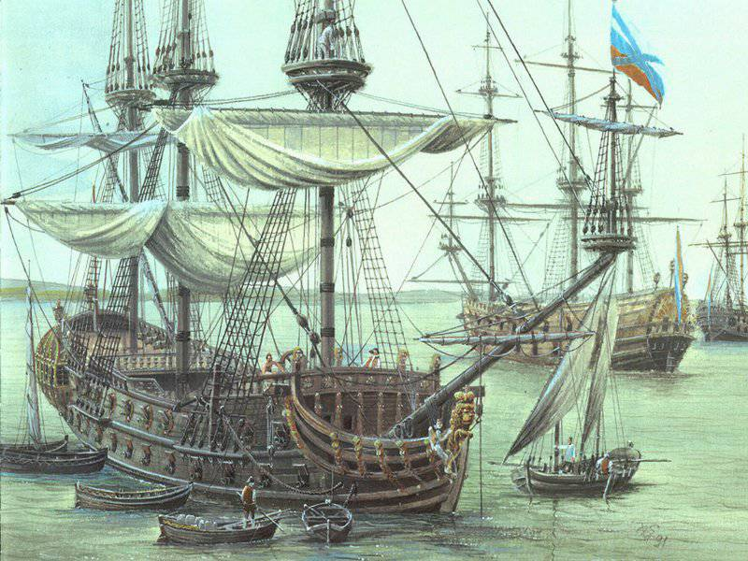
На Воронежской судоверфи 27 апреля 1700 года был на достроен «Гото Предестинация» – первый линкор России. По европейской классификации кораблей начала XVII века оно заслужило IV ранг. Россия по праву могла гордиться своим детищем, поскольку строительство проходило без участия специалистов из-за границы. К 1700 году Азовский флот уже насчитывал более сорока парусных судов, а к 1711 – около 215 (в том числе и гребных), из которых сорок четыре корабля были вооружены 58-пушками. Благодаря этому грозному аргументу удалось подписать мирный договор с Турцией и начать войну со шведами. Бесценный опыт, полученный при строительстве новых кораблей, позволил позднее добиться успеха на Балтийском море и сыграл важную (если не решающую) роль в великой Северной войне. Балтийский флот строился на верфях Санкт-Петербурга, Архангельска, Новгорода, Углича и Твери. В 1712 году был учрежден Андреевский флаг – белое полотнище с голубым крестом по диагонали. Под ним сражались, побеждали и умирали много поколений моряков Российского флота, прославившие своими подвигами нашу Родину.
Всего за тридцать лет (с 1696 по 1725 года) в России появился регулярный Азовский, Балтийский и Каспийский флот. За это время было построено 111 линкоров и 38 фрегатов, шесть десятков бригантин и еще больше крупных галер, скампавей и бомбардирских кораблей, шмаков и брандеров, более трехсот транспортных судов и огромное количество мелких лодок. И, что особенно замечательно, по своим военным и мореходным качествам русские корабли совсем не уступали судам великих морских держав, вроде Франции или Англии. Однако так как возникала острая необходимость защищать завоеванные приморские территории и одновременно проводить боевые операции, а в стране не успевали строить и ремонтировать корабли, то их зачастую покупали за рубежом.
Разумеется, все главные распоряжения и указы исходили от Петра I, но в делах кораблестроения ему помогали такие видные исторические фигуры как Ф. А. Головин, К. И. Крюйс, Ф. М. Апраксин, Франц Тиммерман и С. И. Языков. Прославили в веках свои имена корабельные мастера Ричард Козенц и Скляев, Салтыков и Василий Шипилов. К 1725 году морских офицеров и кораблестроителей готовили в особых школах и морских академиях. К этому времени центр судостроения и подготовки специалистов для отечественного флота переехал из Воронежа в Санкт-Петербург. Наши моряки одержали блестящие и убедительные первые победы в сражениях при острове Котлин, полуострове Гангут, островах Эзель и Гренгам, захватили первенство на Балтийском и Каспийском морях. Также российские мореплаватели совершили множество значимых географических открытий. Чириков и Беринг в 1740 году основали Петропавловск-Камчатский. Через год был обнаружен новый пролив, позволивший добраться до западного берега Северной Америки. Морские странствия осуществлялись В.М. Головниным, Ф.Ф. Беллинсгаузеном, Е.В. Путятиным, М.П. Лазаревым.
К 1745 году в основной своей массе военно-морские офицеры выходили из дворянского рода, а матросы были рекрутами из простого народа. Срок службы их являлся пожизненным. Нередко для прохождения морской службы нанимали иностранных граждан. Примером являлся командир Кронштадтского порта – Томас Гордон.
Адмирал Спиридов в 1770 году в ходе Чесменского сражения разгромил турецкий флот и установил господство России в Эгейском море. Также Российская империя одержала победу в войне с турками в 1768-1774 годах. В 1778 году был основан порт Херсон, а в 1783 – на воду спущено первое судно Черноморского флота. Наша страна по количеству и качеству кораблей в конце 18 и начале 19 веков занял третье место в мире после Франции и Великобритании.

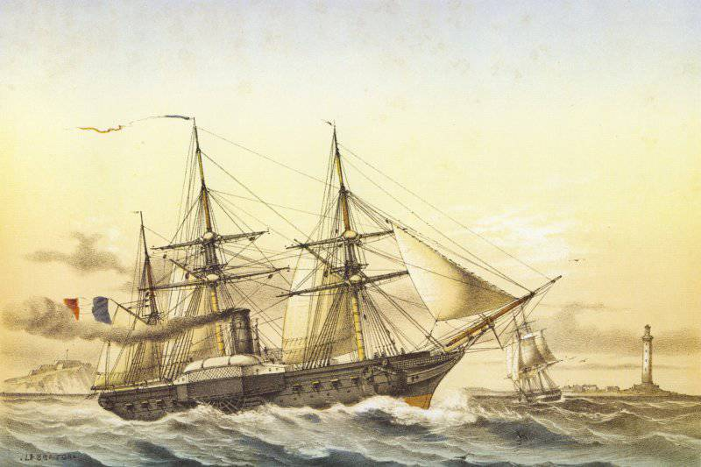
В 1802 году начало свое существование Министерство морских сил. Впервые в 1826 году был сооружен военный пароход, оснащенный восемью пушками, который назвали «Ижора». А через 10 лет построили пароходофрегат, прозванный «Богатырем». Это судно имело паровой двигатель и гребные колеса для перемещения. С 1805 по 1855 года русскими мореплавателями осваивался Дальний Восток. За эти года отважные моряки произвели сорок кругосветных и дальних плаваний.
В 1856 году Россия была вынуждена подписать Парижский мирный договор и в итоге лишилась черноморского флота. В 1860 году паровой флот окончательно занял место устаревшего и потерявшего былое значение парусного. После Крымской войны Россия активно строила паровые боевые корабли. Это были тихоходные корабли, на которых невозможно совершать дальние боевые походы. В 1861 году на воду спускается первая канонерская лодка под названием «Опыт». Боевой корабль был оснащен броневой защитой и прослужил до 1922 года, побывав полигоном для первых экспериментов А.С. Попова по радиосвязи на воде.
Конец 19 века ознаменовался расширением флота. В те времена у власти находился царь Николай II. Высокими темпами развивалась промышленность, но даже она не могла поспеть за неизменно увеличивающимися потребностями флота. Поэтому появилась тенденция заказывать корабли в Германии, США, Франции и Дании. Русско-японская война охарактеризовалась унизительным разгромом военно-морского флота России. Почти все боевые корабли были затоплены, некоторые сдались, только единицам удалось уйти. После неудачи в войне на востоке Российский императорский флот лишился третьего места среди стран-обладательниц крупнейших флотилий мира, сразу оказавшись на шестом.
1906 год характеризуется возрождением военно-морских сил. Принимается решение иметь на вооружении подводные лодки. 19 марта указом императора Николая II в строй вводится 10 субмарин. Поэтому этот день в стране является праздником, Днем подводника. С 1906 по 1913 года Российская империя израсходовала 519 миллионов долларов на потребности военно-морского флота. Но этого было явно недостаточно, так как военно-морские силы других ведущих держав стремительно развивались.
Во время первой мировой войны флот Германии существенно опережал российский по всем показателям. В 1918 году под абсолютным контролем Германии находилось все Балтийское море. Германский флот перевозил войска для оказания поддержки независимой Финляндии. Их войска контролировали оккупированную Украину, Польшу и западную часть России.

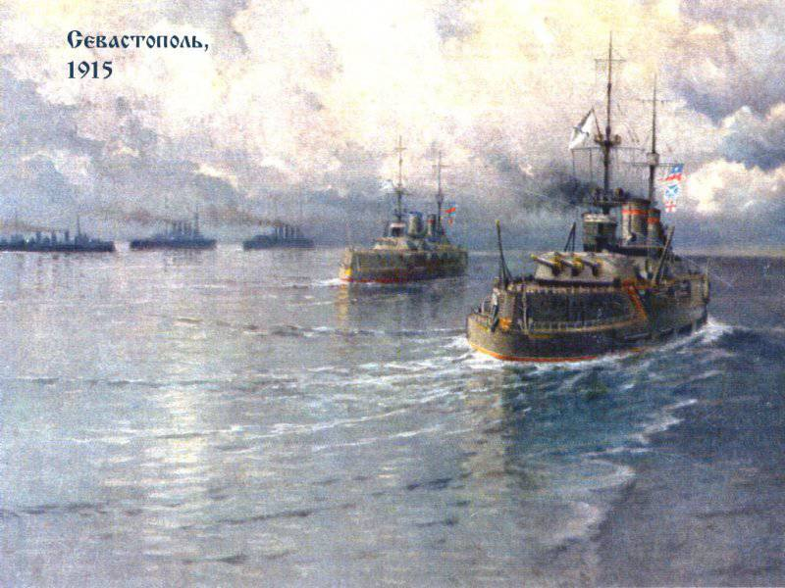
Главным противником россиян на Черном море издавна была Османская империя. Основная база Черноморского флота находилась в Севастополе. Командующим всеми морскими силами в этом регионе был Андрей Августович Эбергард. Но в 1916 году царь снял его с поста и заменил на адмирала Колчака. Несмотря на успешные боевые действия черноморских моряков, в октябре 1916 на стоянке взорвался линкор «Императрица Мария». Это была крупнейшая потеря Черноморского флота. Он прослужил всего лишь год. И по сей день, неизвестна причина взрыва. Но бытует мнение, что это результат удачной диверсии.
Полнейшим крахом и катастрофой для всего российского флота стали революция и гражданская война. В 1918 году корабли Черноморского флота были частично захвачены немцами, частично выведены и затоплены в Новороссийске. Некоторые суда немцы позже передали Украине. В декабре Антанта захватила корабли в Севастополе, которые были отданы Вооруженным силам Юга России (группировке белых войск генерала Деникина). Они участвовали в войне против большевиков. После уничтожения белых армий остаток флота был замечен в Тунисе. Матросы Балтийского флота восстали против Советского правительства в 1921 году. В конце всех вышеизложенных событий у Советской власти осталось совсем немного кораблей. Эти суда и сформировали Военно-Морской флот СССР.
В годы Великой Отечественной Советский флот прошел суровую проверку, защищая фланги фронтов. Флотилия помогала остальным родам войск громить фашистов. Русские моряки проявляли небывалый доселе героизм, несмотря на значительное численное и техническое превосходство Германии. В эти годы флотом умело командовали адмиралы А.Г. Головко, И.С. Исаков, В.Ф. Трибуц, Л.А. Владимирский.

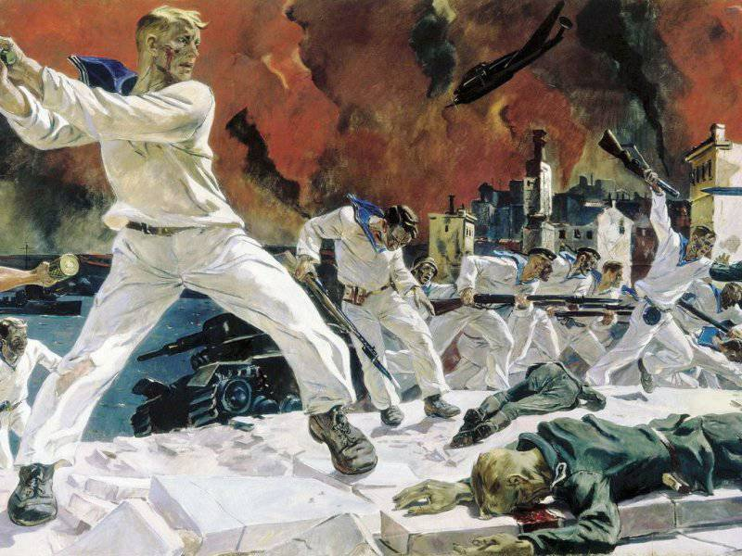
В 1896 году параллельно с празднованием 200-летнего дня рождения Санкт-Перербурга отмечался и день основания флота. Ему исполнилось 200 лет. Но самое масштабное торжество состоялось в 1996 году, когда отмечался 300-летний юбилей. Военно-морской флот являлся и является предметом гордости многих поколений. Флот России – это упорная работа и героизм россиян во славу страны. Это боевая мощь России, которая гарантирует безопасность жителям великой страны. Но в первую очередь это несгибаемые люди, крепкие духом и телом. Россия всегда будет гордиться Ушаковым, Нахимовым, Корниловым и многими-многими другими флотоводцами, которые верой и правдой служили своей отчизне. И, конечно же, Петром I – поистине великим государем, сумевшим создать сильную империю с могучим и непобедимым флотом.
№ п/п | Ф.И.О. | Урок мужества 2  День освобождения Краснодарского края и завершения битвы за Кавказ  08.10.2016 | Урок мужества 3  День памяти детей Ейского детского дома, погибших 9 октября 1942 года  15.10.2016 | Урок мужества 4  День рождения Российского флота  22.10.2016 | Роспись
1 | Белик А.
2 | Гридасов А.
3 | Калуга Т.
4 | Охрименко Н.
5 | Маврицкая К.
6 | Чернов Д.
7 | Бородин В.
Классный руководитель 11 класса Стрелецкая Т.О.

